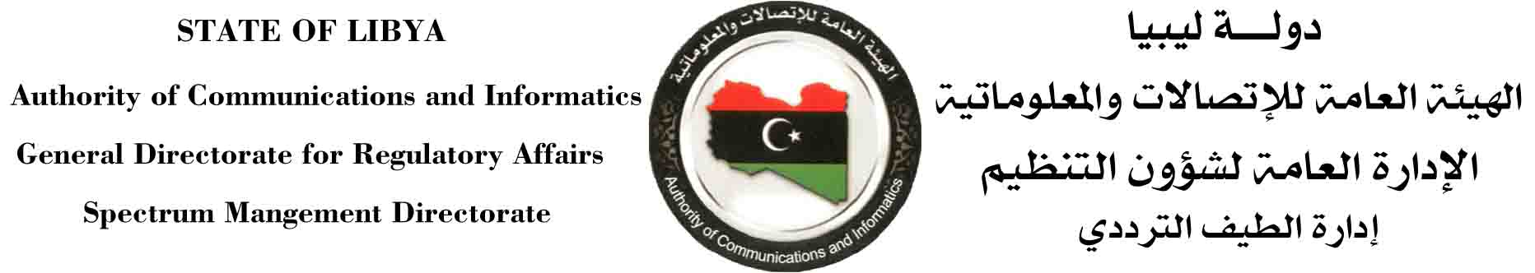

**نموذج شكوى بخصوص تداخل ضار**

**على مقدم الشكوى مراعاة الآتي:**

1. مقدم الشكوى يجب أن يكون مرخص له من قبل الهيئة العامة للاتصالات والمعلوماتية ويشار إليه في هذا النموذج بـ المشتكي.
2. يجب التحقق أولا من أن التداخل يصدر عن مصدر خارجي للترددات.
3. يجب التحقق من أن المعدات المرخصة له تعمل بشكل صحيح وضمن الموافات الفنية المدرجة بالترخيص.

|  |  |  |  |  |  |  |  |  |  |
| --- | --- | --- | --- | --- | --- | --- | --- | --- | --- |
| **بيانات المشتكي:** | | | | | | | | | |
| الجهة/الشركة: |  | | | الشخص المخول: | | |  | | |
| بيانات الترخيص: |  | | | رقم الهاتف: | | |  | | |
| تاريخ الشكوى: |  | | | البريد الإلكتروني: | | |  | | |
|  |  | |  |  | | |  | |  |
| **بيانات عن المحطة المتضررة من التداخل** | | | | | | | | | |
| التردد المخصص: | | |  | | | |  | |  |
| النطاق الترددي / عرض القناة | | |  | | | |  | | |
| موقع المحطة: |  | |  |  | | |  | |  |
| الأحداثيات | | | خط عرض |  | | | خط طول | |  |
| المواقع ( الموقع ) التي يجري فيها التشويش: | | | | | | | | | |
| **الخدمة الراديوية المتأثرة** | | | | | | | | | |
| بث إداعي | |  | | | الملاحة الجوية |  | | | |
| الملاحة البحرية | |  | | | محطة لاسلكية ثابتة |  | | | |
| محطة أرضية متنقلة | |  | | | محطة خلوية متنقلة |  | | | |
| قمر صناعي | |  | | |  | |  |  | |
| خدمة النفاذ اللاسلكي العريض النطاق | |  | | |  | |  |  | |
| غير ذلك | |  | | |  | | | | |
| إذا أخترت غير ذلك يجب تقديم التفاصيل: | | | | |  | |  |  | |
|  | | | | | | | | | |
|  |  |  | | |  | |  |  | |

|  |  |  |  |  |  |  |  |  |  |  |  |  |  |  |  |  |  |  |  |  |  |  |  |  |
| --- | --- | --- | --- | --- | --- | --- | --- | --- | --- | --- | --- | --- | --- | --- | --- | --- | --- | --- | --- | --- | --- | --- | --- | --- |
| **بيانات عن التداخل ومصدره** | | | | | | | | | | | | | | | | | | | | | | | | |
| تاريخ وساعة التشويش | | | | | | | | |  | | | | | | | |  | | | | | |  | |
| تردد إشارة التشويش إذا كان معروفا أو مشكوكا فيه | | | | | | | | |  | | | | | | | | إتجاه التشويش | | | | | |  | |
| ماهية التداخل او التشويش | | | |  | | | | | | | | | | | | | | | | | | | | |
| طبيعة التداخل أو التشويش: | | | |  | | | | | | | | | | | | | | | | | | | | |
| Interruption |  | | Jamming | | | | |  | | | Cross talk | |  | | | Noise | |  | | | | | Voice |  |
|  | | |  | |  | | | |  | | | | | | | |  | | | | | |  | |
| حالة حدوث تداخل | | | |  | | | | | | | | |  | | | | | |  | | |  | | |
|  | |  | | | | | | | |  | | | | |  | | | | | |  | | | |
|  | | | |  | |  | | | | | | | |  | | | | |  | | |  | | |
| أي معلومة أخرى تفيد في التحري عن ها التشويش | | | | | | | | | | | | | | | | | | | | | | | | |
|  | | | | | | | | | | | | | | | | | | | | | | | | |
| **المرفقات:** | | | | | | | | | | | | | | | | | | | | | | | | |
|  | | | | | | |  | | | | |  | | | | | | | |  | | | | |
|  | | | |  | |  | | | | | | | |  | | | | |  | | |  | | |
| **تقديم الشكوي** | | | | | | | | | | | | | | | | | | | | | | | | |
| يقدم هذا النموذج مع رسالة إلى الإدارة العامة لشؤون التنظيم  بالهيئة العامة للاتصالات والمعلوماتية  الدور الرابع بالمبنى الرئيسي للبريد  / شارع الزاوية / طرابلس – ليبيا | | | | | | | | | | | | | | | | | | | | | | | | |
|  | | | |  | |  | | | | | | | |  | | | | |  | | |  | | |
| **التوقيع** | | | |  | |  | | | | | | | | **التاريخ** | | | | |  | | |  | | |